**Piscine à LA DEVISE**

**Plan d’Organisation de la Surveillance et des Secours**

**P.O.S.S**

**Nom de l’établissement** : PISCINE LA DEVISE

**Adresse** : Rue percheron – 17700 LA DEVISE (Vandré)

**Téléphone** : 05.46.68.84.57

**Propriétaire** : Communauté de Communes Aunis Sud

**Exploitant** : CdC Aunis Sud

Type P.A 5° Catégorie

**1. Installation de l’équipement et matériel**

Voir plan général

1. **Identification du matériel de secours disponible**
2. Matériel de sauvetage

* Perches

1. Matériel de secourisme

* Lit
* 1 Tapis isolant pour défibrillateur
* 1 brancard rigide
* Colliers cervicaux
* 1 couverture de survie
* 1 aspirateur de mucosité manuel
* 1 nécessaire de premiers secours
* 1 plan dur + maintien tête
* Tensiomètre
* Attelle
* Saturomètre o2
* Thermomètre électronique

1. Matériel de réanimation

* 1 bouteille d’oxygène de 5 L d’une contenance de 1 000 litres, avec manomètre et débilitre
* 1 ballon auto-remplisseur avec valves et masques adaptés pour permettre la ventilation
* 1 défibrillateur automatique
* canule de Guedel

1. **identification des moyens de communication**
2. Communication interne

* Orale
* Sifflet
* Talkie- walkie entre vestiaire caisse et maîtres-nageurs

1. Moyen de liaison avec les services publics

* Téléphone

1. **EPI**

* Masque à cartouche (technique)
* Tablier PVC pour manipulation des produits dangereux (technique)
* Gants
* Bottes de protection

**2. Fonctionnement général de l’établissement**

**A. Période d’ouverture de l’établissement**

* Ouverture saisonnière de juin à fin août

**B. Horaires et jours d’ouverture au public**

* La période et les heures d’ouverture de la piscine sont portées à la connaissance du public par voie d’affichage.

**L’évacuation des bassins sera signalée par le maître-nageur ¼ d’heure avant la fermeture de l’établissement.**

**« La Communauté de Communes Aunis Sud se réserve le droit de fermer l’établissement (ou un bassin) en cas d’absence d’un maître-nageur, de mauvaises conditions météorologiques, de compétitions par un club pour des activités aquatiques ou problèmes techniques. »**

1. **Horaires d’ouverture aux scolaires**

Les écoles s’engagent à signer et à respecter le P.O.S.S et à transmettre les informations aux parents accompagnateurs.

* **Juin**

|  |  |  |
| --- | --- | --- |
|  | **MATIN**  PRIMAIRES | **APRES-MIDI**  PRIMAIRES |
| LUNDI | 9H30 – 12H | 13H45 - 16H20 |
| MARDI | 9H30 – 12H | 13H45 - 16H20 |
| JEUDI | 9H30 – 12H | 13H45 - 16H20 |
| VENDREDI | 9H30 – 12H | 13H45- 16H20 |

1. **Associations pour activités aquatiques**

Le club s’engage à signer et à respecter le P.O.S.S et la convention établie par la Communauté de Communes Aunis Sud. L’association doit mettre en place son propre P.O.S.S ainsi que fournir les copies des diplômes afin de les transmettre au chef de bassin en début de saison.

*L’encadrement et la sécurité sont sous la responsabilité des présidents de club qui conventionnent avec la CdC Aunis Sud pour l’utilisation des bassins. La sécurité sera assurée par le personnel du club, qui devra impérativement être titulaire au minimum d’un Brevet National de Sauveteur Surveillant Aquatique (BNSSA) conformément à la loi du 16 juillet 1984.

Les copies des diplômes devront être envoyées à la CdC Aunis Sud pour contrôle.

En cas d’activité spécifique, le club devra respecter la réglementation en vigueur concernant l’activité dispensée.

* Accès au moyen de communication extérieur (téléphone)
* Accès au matériel de secourisme ainsi qu’au matériel de réanimation.

1. **Fréquentation**

* F.M.I (Fréquentation Maximale Instantanée) déterminée par le maître d’ouvrage en référence au décret n°81- 324 du 07.04.1981 article 8. **180 baigneurs**
* Maximale journalière : 1 à 300 personnes
* Nombre d’entrées à l’année : environ 8 000 personnes
* Moment prévisible de forte influence : de 15h à 18h

**3. Organisation de la surveillance**

1. **Personnel de surveillance présent pendant les heures d’ouverture au public**

|  |  |
| --- | --- |
| **PERIODE** | **DANS LA JOURNÉE** |
| De Juin à Août | 2 Sauveteurs |

1. **Personnel de surveillance présent pendant les heures d’ouverture aux scolaires**

|  |  |
| --- | --- |
| **PERIODE** | **DANS LA JOURNÉE** |
| Juin | 1 MNS selon le planning hebdomadaire des agents |

1. **Postes et zones de surveillance**

*Voir croquis*

1. **Autres personnelS présent dans l’établissement (uniquement sur les créneaux ouverts au public)**

* 1 agent de caisse

*Autre personnel présent dans l’établissement (uniquement sur les créneaux fermés au public)*

* Agent d’entretien des bassins
* 1 agent d’entretien

1. **Organisation interne**

* En début de journée, le personnel d’accueil contacte par talkie walkie le personnel de surveillance avant de faire entrer les usagers dans les vestiaires.

Conformément à l’article D322-13 du Code du Sport, les BNSSA assurent la surveillance des bassins en présence d’au minimum 1 Sauveteur.

* En cas d’absence de courte durée d’un sauveteur, celui-ci doit le signaler au second sauveteur qui devra adapter son poste de surveillance le temps de son absence.
* Durant les heures d’ouverture, les bassins sont surveillés de façon constante.

Des rotations sont mises en place afin que les Sauveteurs changent régulièrement de poste de surveillance, l’agent d’accueil est responsable du contrôle de la

fréquentation instantanée, il doit être capable de la transmettre à tout moment.

* En fin de journée, le personnel annonce la fermeture et l’évacuation des bassins.
* Tandis qu’une surveillance des bassins est maintenue, un ou deux agents s’assurent que l’ensemble des usagers quittent les bassins, plages, espaces verts et regagnent les vestiaires. Un agent de surveillance reste ensuite présent sur les plages afin d’éviter tout retour vers les bassins.

**4. Organisation interne en cas d’accident**

Exercice sauvetage 1 fois par an avec l’ensemble du personnel

Exercice d’évacuation incendie avec les scolaires 1 fois par an

1. **SURVEILLANCE PUBLIC**

Conduite à tenir en cas d’accident avec **2** sauveteurs. **Noyades et lésions corporelles**

**Agent de caisse**  **Sauveteur 1 Sauveteur 2**

Donne l’ordre d’ évacuer les bassins et prévient personnel d’accueil

Intervention sur la victime

Stoppe l’accès

Note la fréquentation instantanée

Rejoint le sauveteur 1 avec le matériel de secours

Fait le bilan

Ouvre les grilles

Attends et guide les secours

Passe l’alerte et informe l’agent de caisse

S’occupe de la victime jusqu’à la prise en charge par les secours

**Le rôle de chaque sauveteur ou intervenant pourra être modifié en fonction du type et du lieu d’intervention**

1. **SURVEILLANCE SCOLAIRES**

Conduite à tenir en cas d’accident avec 1 sauveteur + enseignant

**Enseignant** **Sauveteur 1**

Intervention sur la victime

Evacuation bassins

Fait le bilan

Regroupe les élèves dans les vestiaires de l’établissement. Stoppe l’accès aux bassins (pédiluve)

Passe l’alerte

Désigne un témoin pour accueillir les secours et les guider

S’occupe de la victime jusqu’à la prise en charge par les secours

**Le rôle de chaque sauveteur ou intervenant pourra être modifié en fonction du type et du lieu d’intervention**

1. **SURVEILLANCE ASSOCIATION**

Etablir liste des accompagnateurs responsables de la sécurité durant le temps d’activité, nom et diplôme (et mettre en œuvre une situation de sauvetage) à remettre le plus tôt possible au chef de bassin.

1. **Risque Chimique**

* Faire évacuer les bassins, bilan et ampleur du sinistre
* Alerter les secours
* Diriger le public vers les issues de secours (en tenant compte de l’endroit du sinistre et de la direction du vent)
* Prévenir l’agent de caisse qui devra évacuer le public et interdire l’accès aux bassins. L’agent de caisse devra stopper les entrées, ouvrir les grilles et guider les secours
* Soustraire la victime du danger en prenant les précautions d’usage (gants, masque…)
* Effectuer les premiers gestes de secours
* Couper les énergies (électricité, gaz)

Suivant le cas :

* Ouvrir les vasistas et portes pour aérer
* Isoler la zone contaminée pour éviter la propagation des émanations toxiques

1. **RISQUE INCENDIE**

* Evacuer les bassins
* Diriger le public vers les issues de secours (en tenant compte de l’endroit du sinistre et de la direction du vent)
* Prévenir L’agent de caisse qui devra empêcher l’accès aux bassins. L’agent de caisse devra stopper les entrées, ouvrir les grilles et guider les secours
* Soustraire la victime du feu si besoin et appliquer les gestes de 1° secours
* Bilan et ampleur du sinistre
* Alerter les secours
* Couper les énergies (électricité, gaz)
* Tenter de circonscrire le feu à l’aide d’un moyen approprié, sans mettre sa vie en danger
* Isoler la zone d’incendie pour éviter la propagation du feu

1. **ALERTE A LA BOMBE**

* Relever tous les indices susceptibles d’identifier le correspondant
* Alerter les secours
* Faire évacuer les bassins (vers le parking à une distance de 100 mètres minimum)
* Prévenir le vestiaire qui devra évacuer le public (vers la sortie coté parking, 100 mètres)
* La caissière devra stopper les entrées et faire respecter la zone de sécurité

1. **BAGARRE – non respect du reglement**

* Faire évacuer un bassin afin de libérer un maître-nageur
* Prendre connaissance de la situation. Si nécessaire, prévenir la police ainsi que la caissière qui devra les guider sur les lieux de l’incident
* Essayer de calmer les protagonistes
* Eloigner les curieux
* Ne pas intervenir physiquement sauf si votre sécurité en dépend ou en cas de force majeur vous pouvez suivre la procédure prévue dans le règlement intérieur

1. **soins sans gravites**

* Apprécier le degré de gravité :

1. Soit intervention qui nécessite la fermeture d’un bassin
2. Soit intervention sur la victime sur place après avoir informer le 2ème sauveteur qui devra se positionner afin d’assurer la continuité de la surveillance seule
3. **PLAN VIGIPIRATE**

Lors de la mise en œuvre des procédures de sécurité ordonnées par le préfet, tel que le plan vigipirate, le personnel de l’établissement exécutera les consignes qui en découlent (voir fiche annexe « Réagir en cas d’attaque terroriste »).

**5. Alertes de secours extérieurs**

1. **NUMERO D’URGENCE des secours**

* SAMU : 15
* Sapeurs-Pompiers :18
* N° d’urgence secours pour téléphone portable : 112
* Gendarmerie de Surgères : 05.46.07.00.46
* Centre Anti-poison : 05.56.96.40. 80

1. **accueil des secours exterieurs : zone d’accès**

Les secours extérieurs accèdent au poste de secours et aux plages par les issues

de secours de l’établissement (voir plan).

**Je reconnais avoir pris connaissance du POSS et je le maîtrise et suis capable d’intervenir à bon escient, en fonction de mes aptitudes.**

|  |  |  |  |
| --- | --- | --- | --- |
| **Date** | **Nom** | **Fonction** | **Signature** |
|  |  |  |  |
|  |  |  |  |
|  |  |  |  |
|  |  |  |  |
|  |  |  |  |
|  |  |  |  |
|  |  |  |  |
|  |  |  |  |
|  |  |  |  |
|  |  |  |  |



**Postes et zones de surveillance – Public**

**Piscine La Devise**

**2 sauveteurs**

Pataugeoire

Prof 0,20 m

Pataugeoire

Prof 0,20 m

Prof 1,00 m

Grand bassin

Prof 1,70 m

**1**

**2**

*Bassin en contre bas*



Matériel de secours Poste de surveillance Surveillance mobile de zone Arrêt des pompes

Zone de surveillance sauveteur 1 Zone de surveillance sauveteur 2



Machineries



**Postes et zones de surveillance - Scolaire**

**Piscine La Devise**

**1 sauveteur**

Pataugeoire

Prof 0,20 m

Prof 1,00 m

Grand Bassin

Prof 1,70 m

**1**

Machineries

*Bassin en contre bas*

Matériel de secours  Poste de surveillance Surveillance mobile de zone Arrêt des pompes

Zone de surveillance sauveteur 1





**Plan général**

**Piscine La Devise**

**1**

wc

wc

Caisse

Vestiaire

Douches



*Accès secours*



**Vous êtes ici**

C:\Users\utilisateur\AppData\Local\Microsoft\Windows\Temporary Internet Files\Content.IE5\FESZ9YI5\MC900039052[1].wmfC:\Users\utilisateur\AppData\Local\Microsoft\Windows\Temporary Internet Files\Content.IE5\FESZ9YI5\MM900254497[1].gif

**2**

**Pataugeoire**

Prof 0,20 m

22

Prof 1,00 m

**Grand bassin**

Prof 1,70 m

**3**





Salle des machines

http://www.inrs.fr/accueil/dms/inrs/img/contenu/danger-electrique1/danger-electrique.JPG56a8c232-147a-4651-685d-eee0ba79b8bf.jpghttp://www.inrs.fr/accueil/dms/inrs/img/contenu/danger-electrique1/danger-electrique.JPGC:\Users\utilisateur\AppData\Local\Microsoft\Windows\Temporary Internet Files\Content.IE5\FESZ9YI5\MC900039052[1].wmfthCAH5ONY3.jpg

**Légende :**

Arrêt machine

Point rassemblement

Local électrique

Produit toxique / dangereux

Extincteur

Ballon eau chaude et extincteur

1

2 et 3

Local de rangement

Pédiluves

Infirmerie



**Plan de circulation**

**Piscine La Devise**

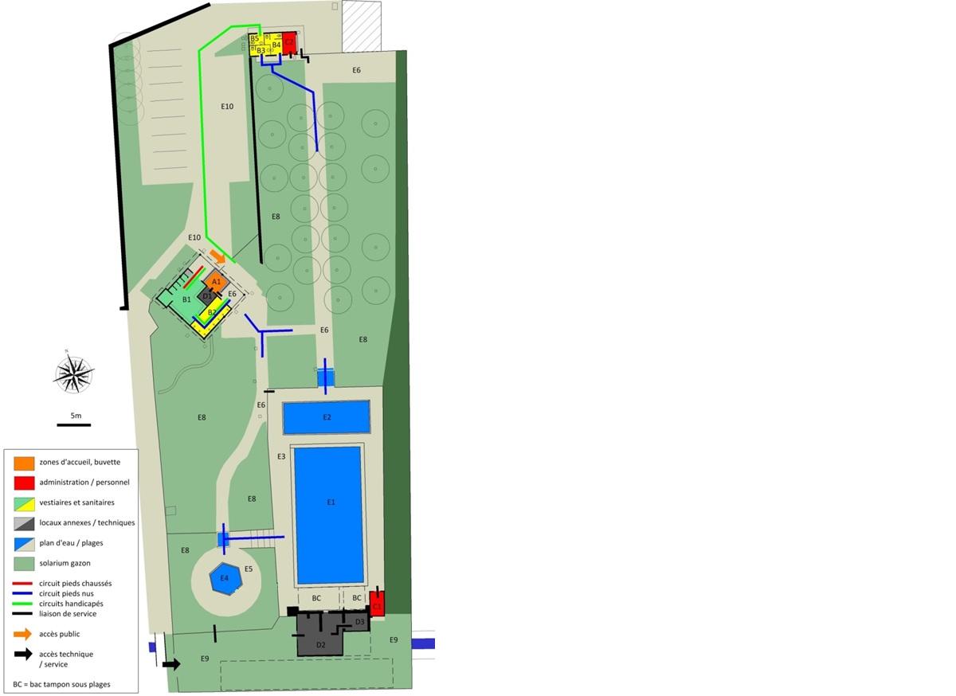

**Consignes à respecter dans le cadre du plan Vigipirate**

